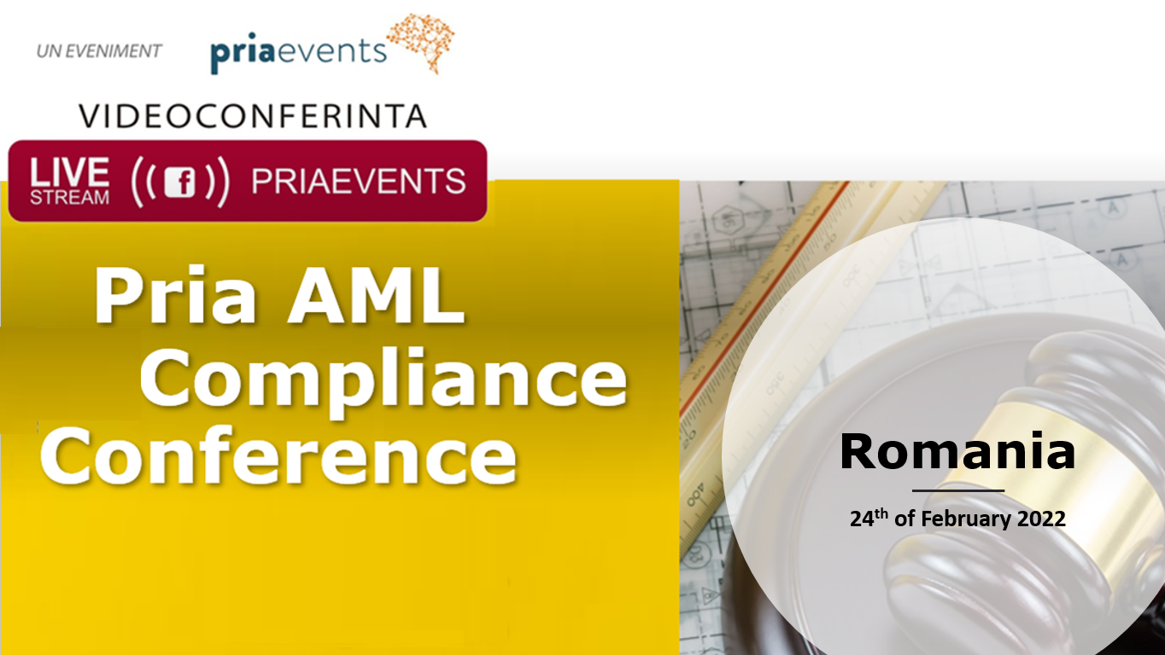
24 februarie 2022
FORMULAR DE PARTICIPARE

NUME SI PRENUME:

COMPANIE:

FUNCTIE:

TELEFON

ADRESA DE E-MAIL:

FAX:

DOMENIU DE ACTIVITATE COMPANIE:

ADRESA CORESPONDENTA:

SEDIU SOCIAL:

NR. INREGISTRARE REGISTRUL COMERTULUI:

COD FISCAL:

BANCA:

CONT:

Taxa de participare la conferinta online PRIA AML Compliance Conference Romania din 24 februarie 2022 este de de 89 euro + TVA.
Va rugam sa trimiteti acest formular la adresa de e-mail raluca.voivozeanu@priaevents.ro sau sa ne contactati la numarul de telefon 0723 12 14 18.

Pentru membrii CAFR se va acorda o reducere de 25%.

Plata se va face in lei la cursul BNR valabil in ziua platii, cu minim 48 ore inainte de data conferintei, in contul SC PRIA Conferences SRL inregistrata la Oficiul Registrului Comerţului de pe langă Tribunalul Bucuresti sub nr.J 40/1022/29.01.2014, cod unic de inregistrare RO 32721382, avand contul IBAN nr. RO37INGB0000999904118186, deschis la ING Bank Unirii.

Acest formular ține loc de contract între părți. Taxa de participare nu va fi restituită. În caz că nu veți putea participa, vă vom ruga să desemnați pe altcineva să vă țină locul.

Completând acest formular sunt de acord ca societatea SC PRIA CONFERENCES SRL, cu sediul social în Bucuresti, str. Daniel Barcianu nr. 14, ap. 1, sector 3, telefon 0314219254, înregistrată la Oficiul Registrului Comerţului de pe lângă Tribunalul Bucuresti sub nr.J40/1022/29.01.2014, cod unic de înregistrare RO 32721382, să fie autorizată să proceseze datele mele personale introduse în formularul de înregistrare client, precum și datele care sunt colectate în cadrul tranzacțiilor comerciale, în următoarele scopuri:

- Emiterea facturilor de participare la evenimentele organizate de SC PRIA CONFERENCES SRL si de partenerii acesteia
- Emiterea facturilor de promovare la evenimentele organizate de SC PRIA CONFERENCES SRL si de partenerii acesteia
- Furnizarea de informații prin intermediul e-mail-ului, SMS-ului, telefonului, platformelor de social media referitoare la campaniile de marketing, oferte speciale, evenimente și/ sau alte forme de publicitate, precum și contactarea în vederea desfășurării de sondaje de opinie a clienților, pentru a primi informații cu privire la alte evenimente PRIA, oferte și prezentari ale PRIA și ale partenerilor noștri, dar și newsletterul www.priainfo.ro.

Vă informăm că la acest eveniment se realizează fotografii și videoclipuri live și post eveniment de către echipa PRIA Conferences și fotografi profesioniști contractați. Acestea vor fi făcute publice pe diversele canale de comunicare (online și print) ale PRIA Conferences și ale partenerilor PRIA Conferences. Prin completarea acestui formular și participarea dvs.la eveniment vă exprimați acordul ca PRIA Conferences SRL să folosească aceste fotografii și videoclipuri în prezentari, video-uri și pe canalele sale social media.

 Am înțeles această declarație de consimțământ și sunt de acord cu procesarea datelor mele personale prin canalele de mai sus în scopurile descrise în această declarație de consimțământ și cu folosirea fotografiilor, filmarilor si filmarilor live realizate la acest eveniment de către echipa PRIA Conferences și fotografi/videografi profesioniști contractați. Acest formular este valid numai în cazul în care această casuță este bifată cu X.

Data completării: Semnătură client,

